PARTsolutions durch revolutionäre Eigenteilsuche für die Produktkonstruktion essentiell
Version 9.02 bringt neuartige Suchmöglichkeiten

Augsburg, 23. Februar 2011, Das Strategische Teilemanagementsystem PARTsolutions der CADENAS GmbH ist mit seinen neuen umfangreichen Suchfunktionen ein Muss beim Verwalten von Eigenteilen in der Produktkonstruktion. Die im Januar veröffentlichte Version 9.02 des Strategischen Teilemanagements bringt einzigartige Möglichkeiten, 3D CAD Eigenteiledaten im Unternehmen wieder zu finden. In Zukunft stehen vier unterschiedliche Suchfunktionen zur Verfügung, die frei miteinander kombiniert werden können. Dazu zählen die Suche durch klassische Klassifikationen, die Geometrische Ähnlichkeitssuche, die Suche mit Hilfe einer 2D Skizze sowie die Suche anhand von Topologien.

Purchineering optimiert Unternehmensprozesse

Die neue Suchfunktion mit Hilfe einer 2D Skizze kommt vor allem bei Einkäufern zum Einsatz. Damit können sie erstmals auch ohne CAD System einfach und schnell nach Eigenteilen im Unternehmen suchen. Die 2D Skizzensuche stellt damit einen wichtigen Bestandteil des Purchineering Konzepts der CADENAS GmbH dar. Das Wort Purchineering setzt sich aus den englischen Begriffen »Purchase« und »Engineering« zusammen und zielt auf die Zusammenführung von Einkaufs- und Konstruktionsprozess ab. Dies hilft, den Beschaffungsprozess von Komponenten sowohl im Engineering als auch beim Einkauf zu optimieren und verhindert damit effektiv Dubletten.

Umfassender Wissenspool

Um alle Informationen über Eigenteile der Produktkonstruktion einzusehen, verfügt die CADENAS Softwarelösung PARTsolutions über zahlreiche Schnittstellen zu anderen Teileinformationssystemen von Unternehmen, wie PLM- oder ERP-Systeme. Diese direkte Integration in die bestehende Systemumgebung eines Unternehmens ermöglicht es, dass auch Eigenteile, Normen oder Skizzen in PARTsolutions verwaltet und zusammen mit den Kaufteilen auf einer Oberfläche angezeigt werden können. PARTsolutions bietet Unternehmen damit einen umfassenden Wissenspool, der unternehmensweit von verschiedenen Abteilungen genutzt werden kann. So erhalten Ingenieure und Einkäufer alle betriebswissenschaftlichen sowie technischen Informationen auf einen Blick.

Einen umfassenden Überblick über die zahlreichen Vorteile von PARTsolutions für die Produktkonstruktion bietet die Broschüre: Einsatz von PARTsolutions bei der MAN Truck & Bus AG

Diese kann unter: www.cadenas.de -> News & Events -> Referenzberichte heruntergeladen werden.

Pressebild

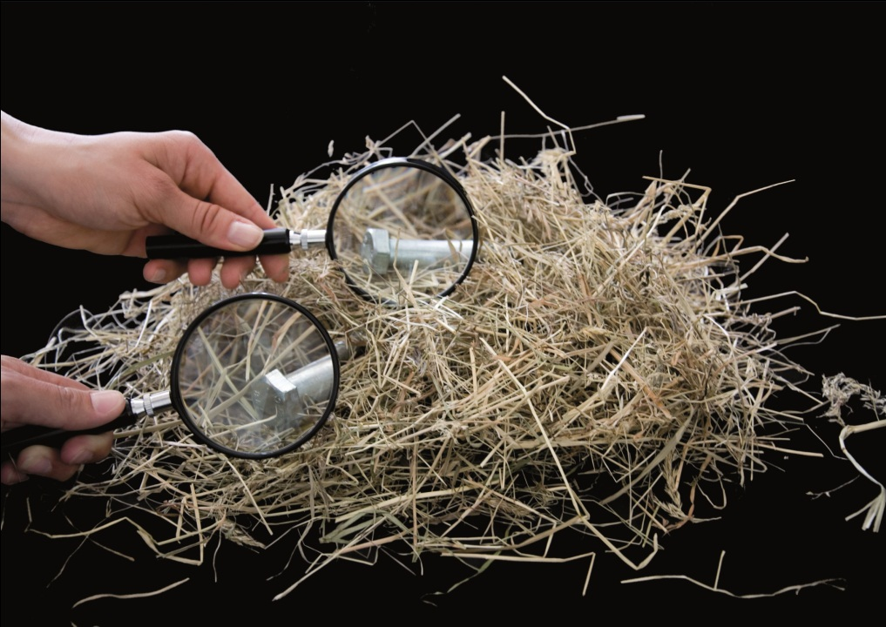
BU: PARTsolutions ist mit seinen neuen umfangreichen Suchfunktionen ein Muss beim Verwalten von Eigenteilen in der Produktkonstruktion.

2 242 Zeichen

Bilder und Text stehen auf unserer Webseite zum Download bereit: www.cadenas.de
News & Events / Pressemitteilungen

Über die CADENAS GmbH

CADENAS ist ein führender Softwarehersteller in den Bereichen Strategisches Teilemanagement und Teilereduzierung (PARTsolutions) sowie Elektronische CAD Produktkataloge (eCATALOGsolutions). Das Unternehmen stellt mit seinen maßgeschneiderten Softwarelösungen ein Bindeglied zwischen den Komponentenherstellern und ihren Produkten sowie den Abnehmern dar.

Der Name CADENAS (span. Prozessketten) steht mit seinen 300 Mitarbeitern an zwölf internationalen Standorten seit über 18 Jahren für Erfolg, Kreativität, Beratung und Prozessoptimierung.

CADENAS hat in der Rolle eines Initiators und Vordenkers bereits viele wichtige Neuerungen und Trends in den beiden Geschäftsfeldern etabliert.

PARTsolutions Innovationen:
- Die Suche von CAD Bauteilen anhand von Topologien
- Die Ähnlichkeitssuche von CAD Bauteilen startet automatisch im Hintergrund
- Die CAD Teilesuche durch Skizzieren

eCATALOGsolutions Innovationen:
- Die Suche nach 3D CAD Teilen auf Smartphones
- Die Nutzung des Quick Response Codes
- Der Einsatz von 3D Brillen zur Präsentation von CAD Modellen
- Die Steuerung von 3D CAD Teilen mit Hilfe der Wii Fernbedienung
- Die Unterstützung der Augmented Reality Technologie

Weitere Informationen über die neuesten Innovationen sowie das Unternehmen finden Sie auf unserer Internetseite unter: www.cadenas.de.

